面向对象程序设计基础作业十一 设计文档

1. 模型部分
   1. 功能简述

本程序实现了学生成绩管理程序，并支持从文件输入、向文件输出。用户启动程序后，可以不断输入指令完成相应功能。具体功能列表请见下文，或在程序内输入指令码0查看。

* 1. 具体功能说明
     1. 从文件读入数据

使用指令1，并输入文件名，程序会从该文件中读入全部数据。如果这一文件不存在，会提示用户重新输入新的路径。路径格式要求同C++文件要求，文件格式要求为若干整数对，分别对应学号和成绩。

如果文件中含有和目前程序内学号相同的记录，会询问用户如何处理，用户可以跳过该记录或使用文件中的记录覆盖当前记录。同时，如果希望对文件里的每一个冲突都应用统一选择，也可以在此界面进行选择。

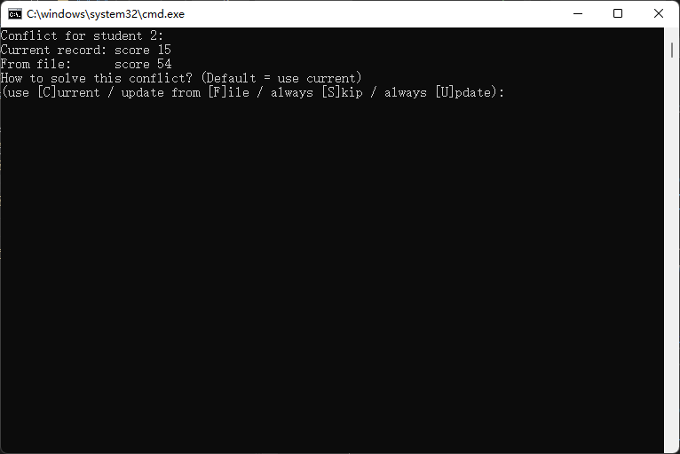

* + 1. 向文件输出数据

使用指令8，并输入文件名，程序会在该位置打开一个新文件（如果已有同名文件会删除全部内容），并将当前存储的记录全部存在该文件中，储存格式同输入格式。如果因为某些缘故没能成功打开这一文件，将要求用户更换存储路径。

* + 1. 添加记录

使用指令2，并输入学号与成绩，程序将把该记录储存进当前存储中。如果用户输入了与当前已有记录相同学号的记录，将会询问用户是否转而修改该记录。

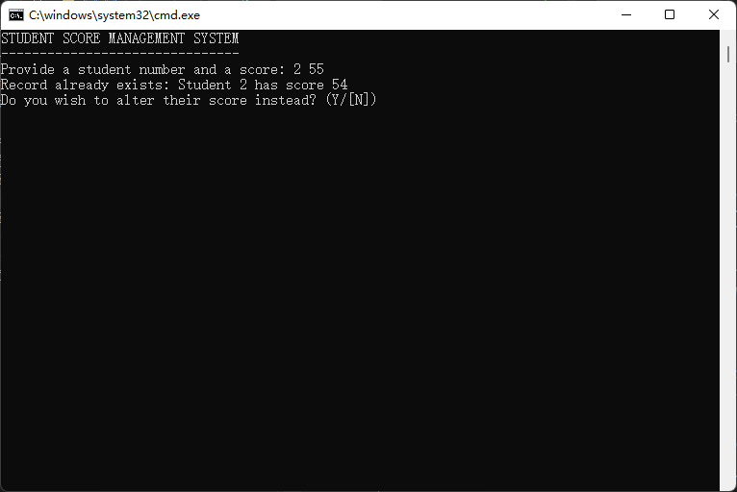

* + 1. 删除记录

使用指令3，并输入学号，程序将删除该记录。如果没有找到该学号的记录，将会提示该学号不存在。

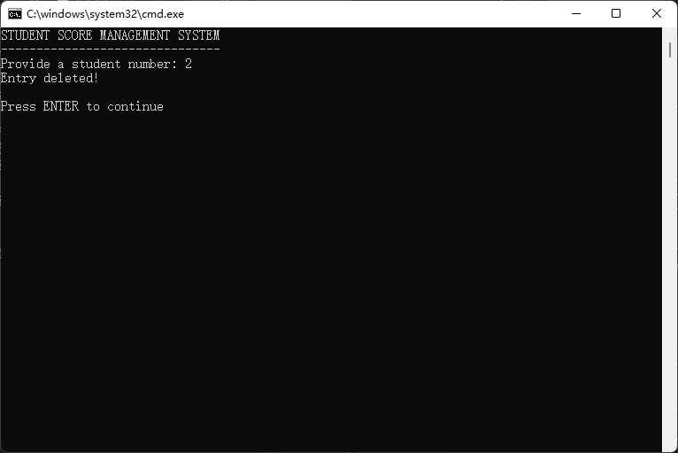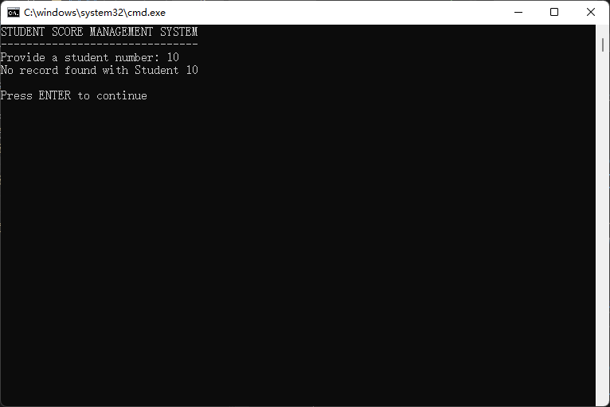

使用指令4，则可以一次性删除所有当前存储的记录。这个操作在执行前，用户需要再次输入Y确认。

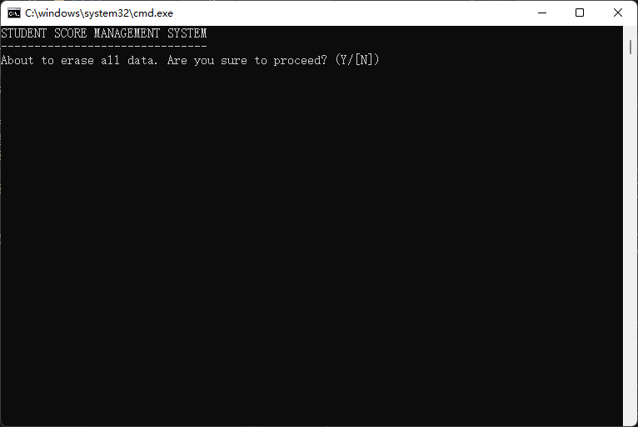

* + 1. 修改记录

使用指令5，并输入学号和成绩，程序将把该学号的记录成绩更改为新的成绩。如果没有找到该学号的记录，则会询问用户是否要新增记录。

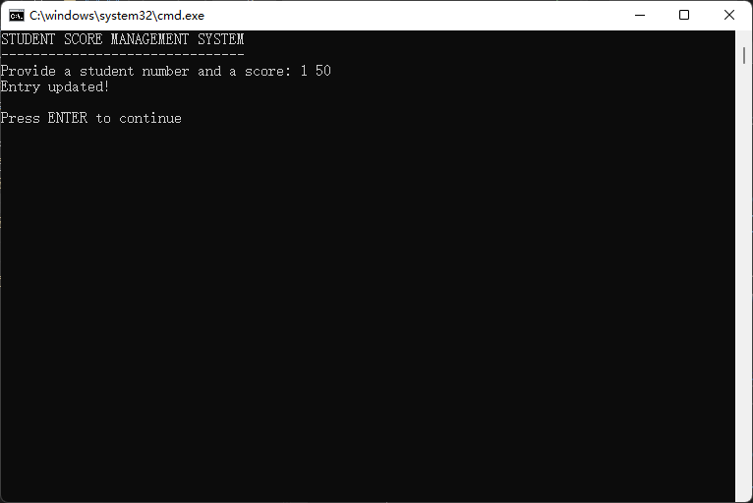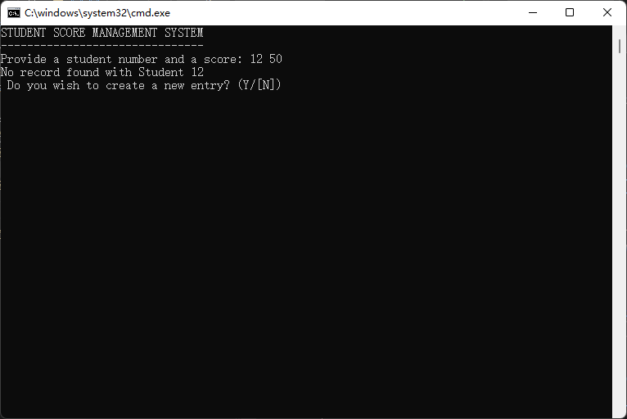

* + 1. 查询成绩

使用指令6，并输入学号，程序将显示该学号的成绩。如果没有找到该学号的记录，则会提示没有该记录。

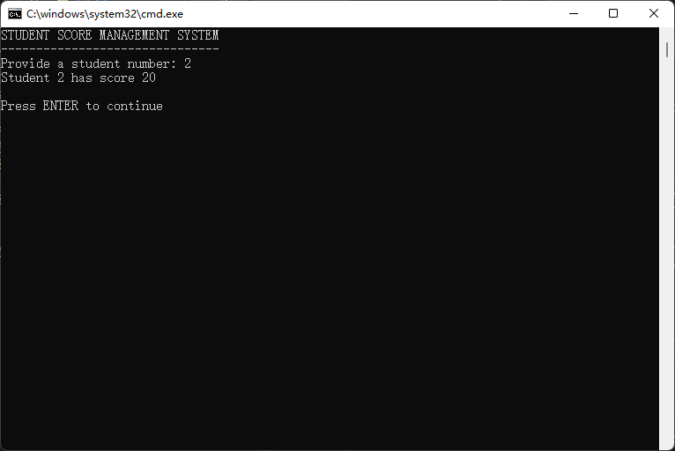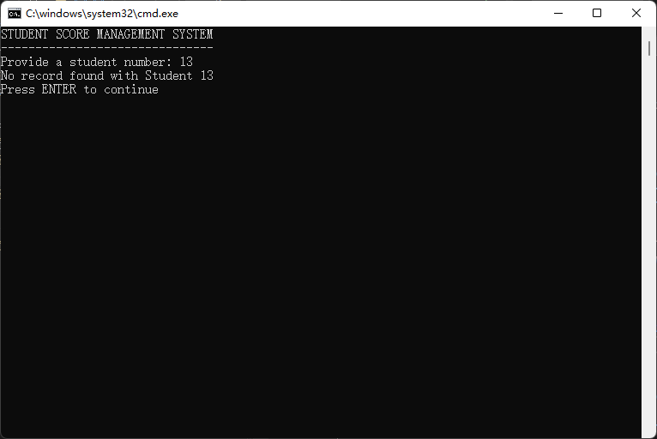

* + 1. 显示所有记录

使用指令7，程序会显示所有当前记录。

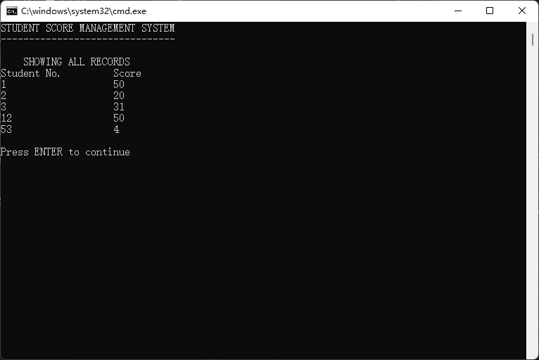

* + 1. 帮助界面

使用指令0，程序会提供一份简要的帮助文档。

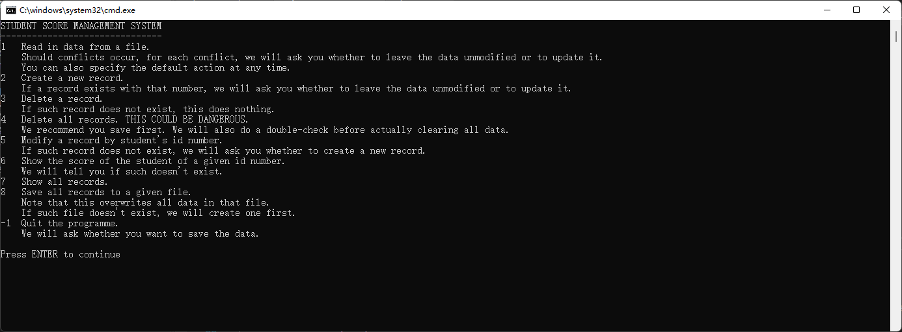

* + 1. 退出程序

使用指令-1，程序会尝试退出。退出前，程序会显示所有当前记录，并询问用户是否要保存所有当前记录。若用户希望保存，则会按照ii.中的方法要求用户输入路径。

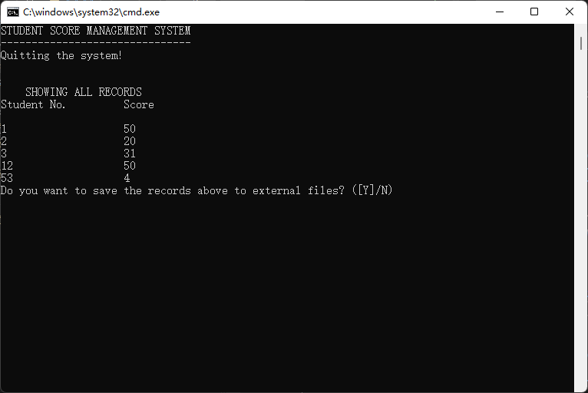

1. 验证部分
   1. 测试数据说明

本测试过程由以下流程依次组成，能够测试上述所有情况。受空间所限，没有将每一项操作后调用指令7确认结果正确的截图全部放上来，但测试过程中进行了验证。可以认为，以下测试过程是十余个测试样例的集合。

* 1. 测试结果
     1. 打开程序，此时程序目录下没有任何txt文件。

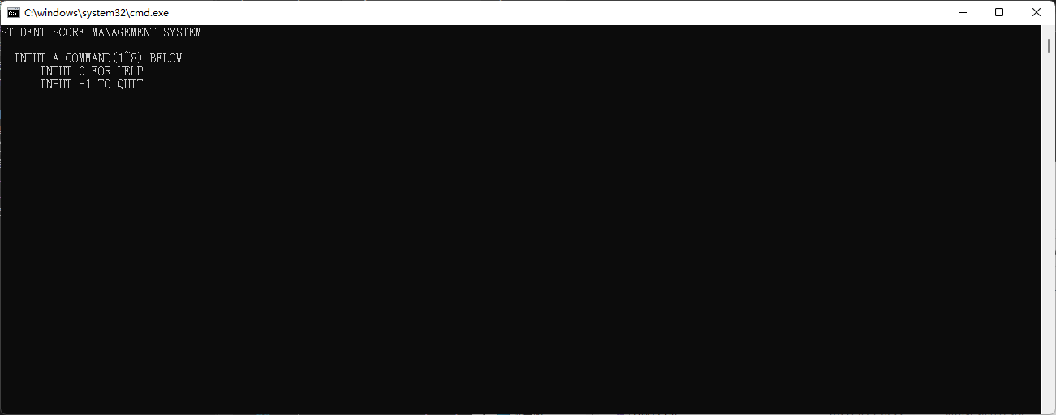

* + 1. 指令0，打开帮助菜单

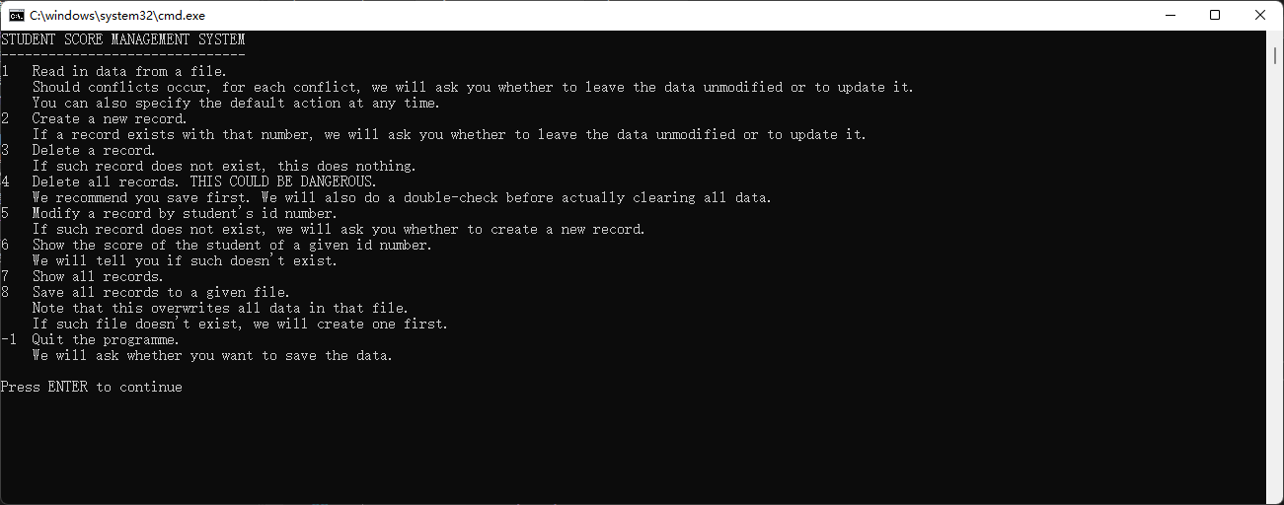

* + 1. 指令1，尝试从test.txt文件读入数据（会失败，选择输入CANCEL中止读入）

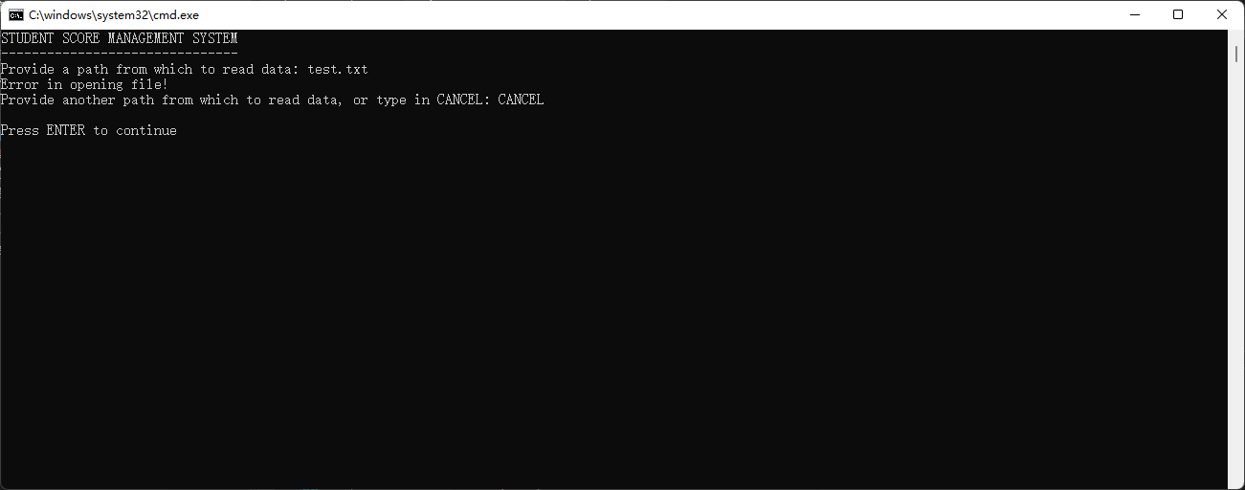

* + 1. 三次指令2，添加如下数据：学号2021011819，成绩100；学号2021011820，成绩95；学号2021011821，成绩90。

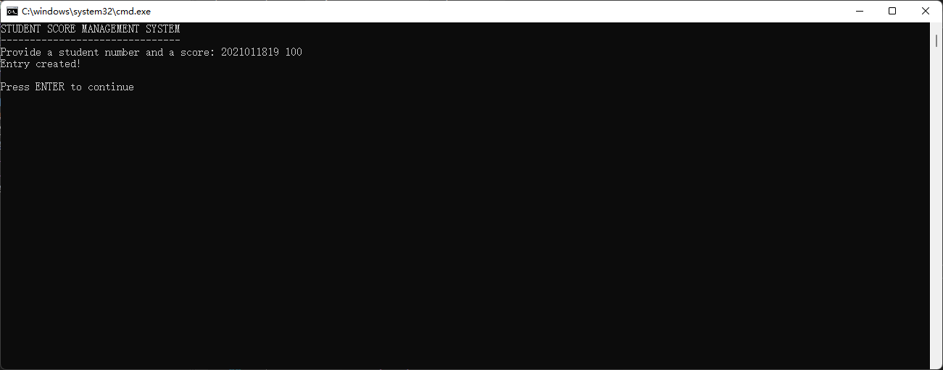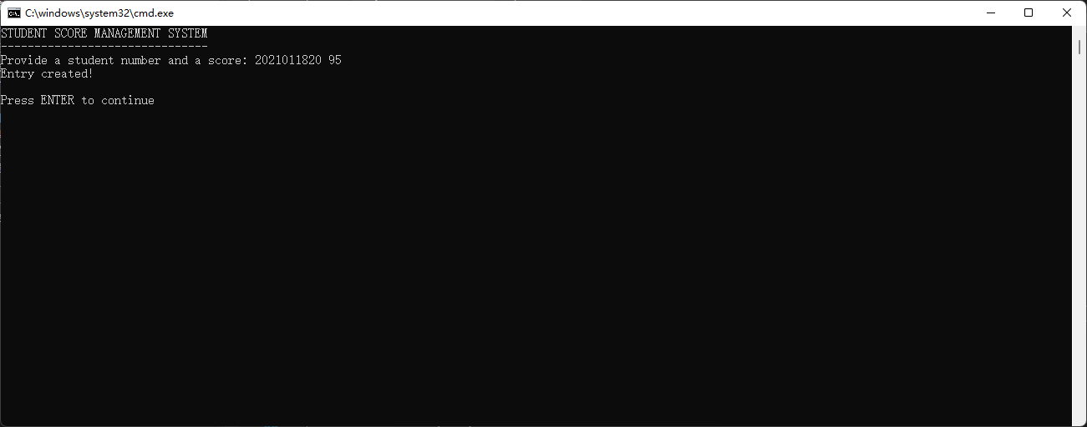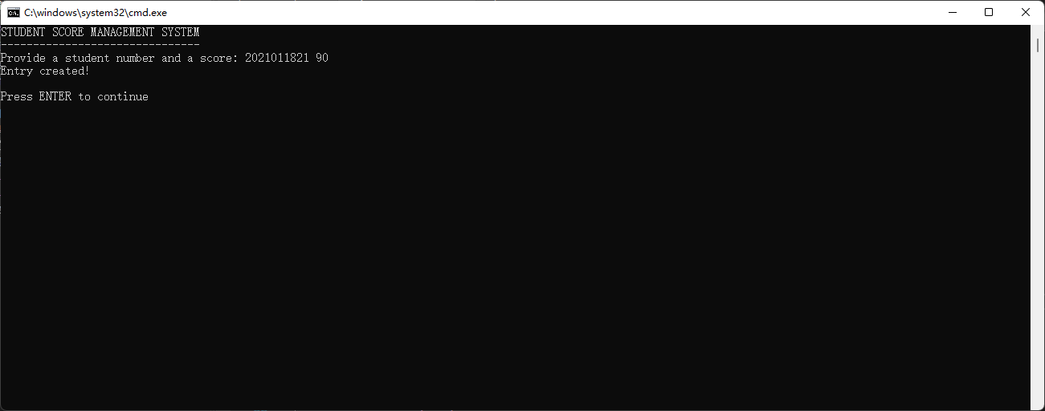

* + 1. 指令2，尝试添加如下数据：学号2021011819，成绩90（冲突，选择不修改）

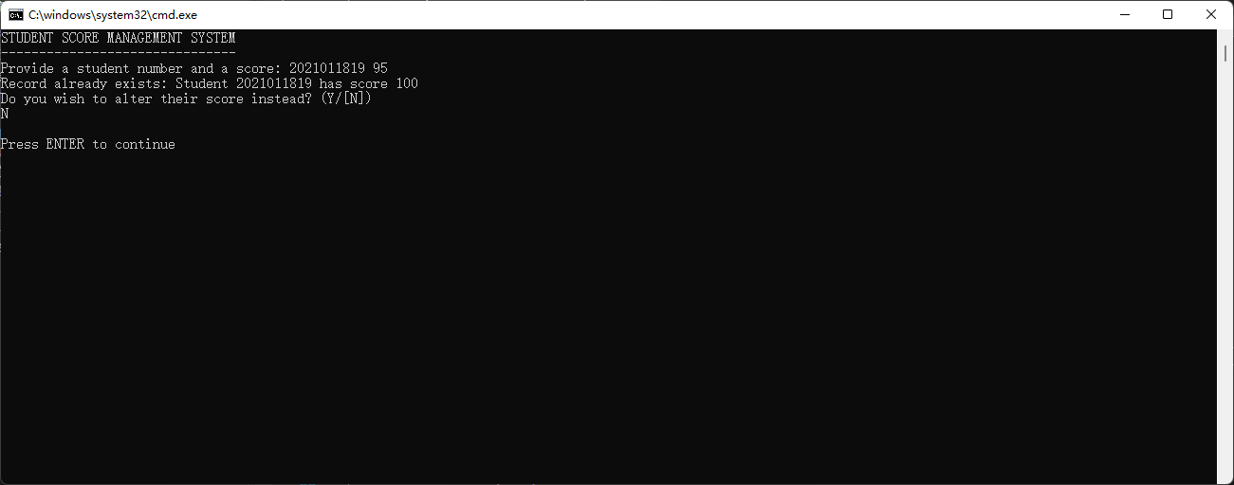

* + 1. 指令8，向test.txt写入数据

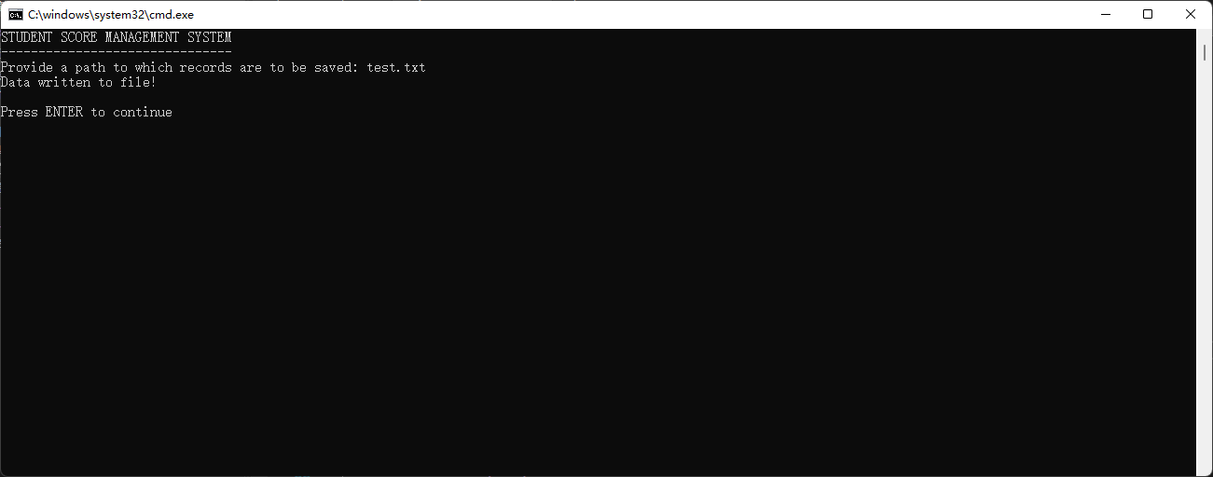

* + 1. 指令7，显示所有数据

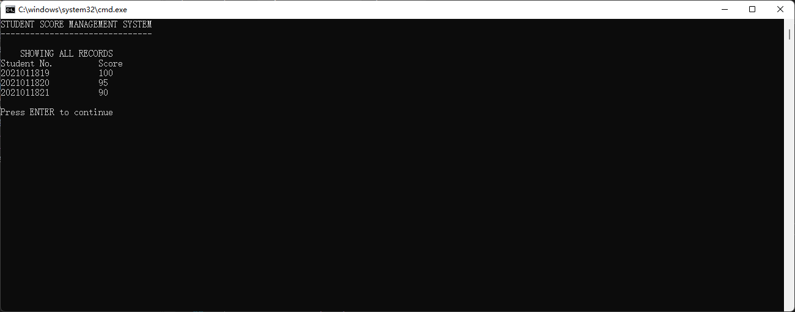

* + 1. 指令6，查询学号为2021011819的数据

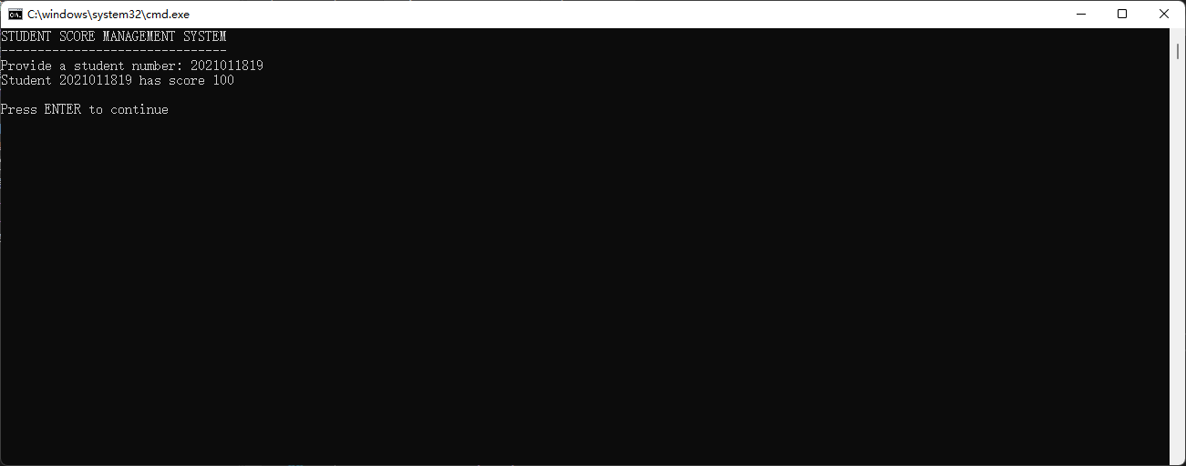

* + 1. 指令5，修改学号2021011819的数据，新成绩是95

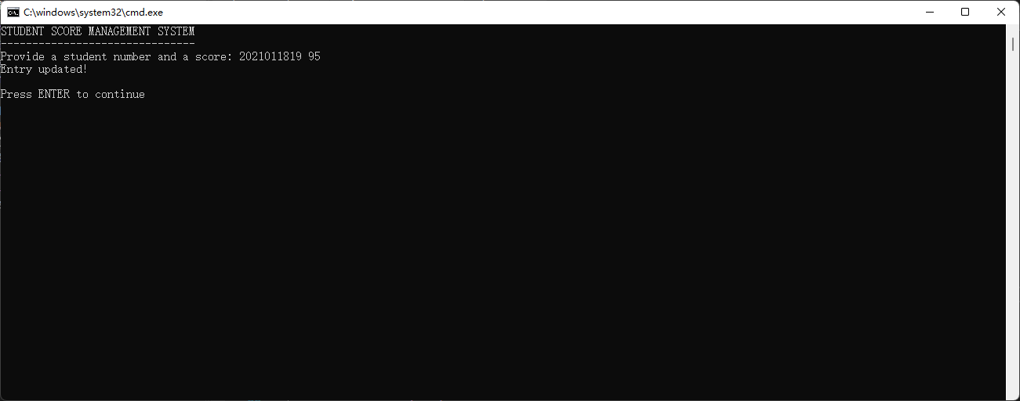

* + 1. 指令5，尝试修改学号为2021011822的数据，新成绩是80（无此记录，选择添加新记录）

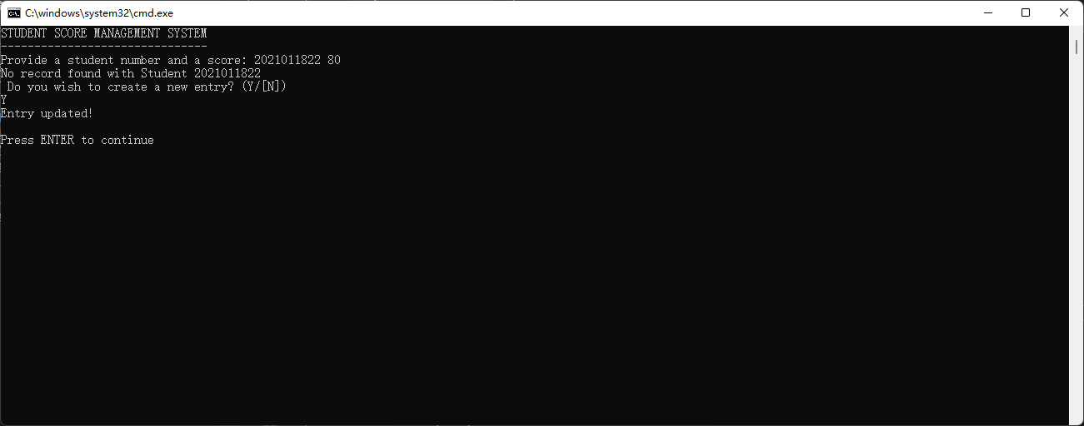

* + 1. 指令1，从test.txt中读入数据（学号为2021011819的数据发生了冲突，选择覆盖）

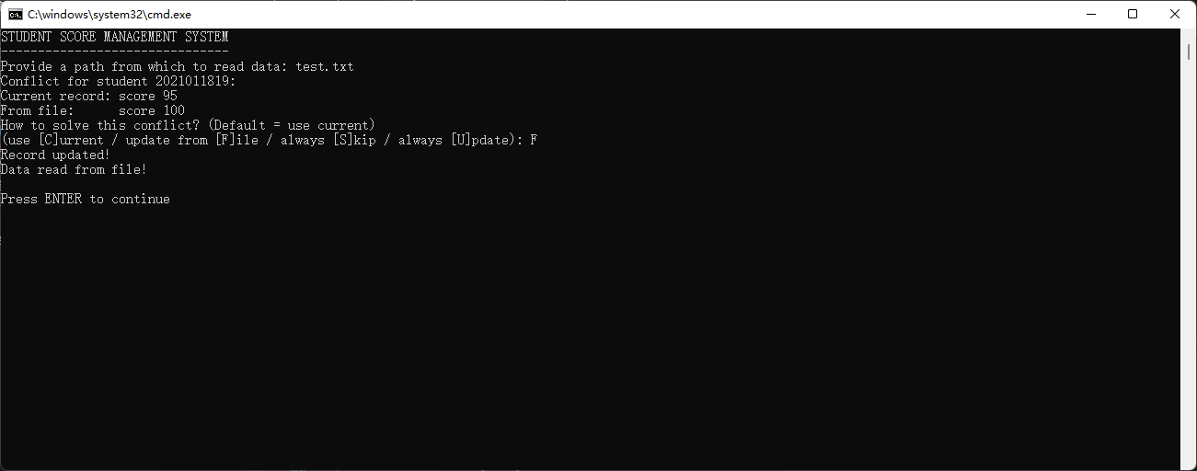

* + 1. 指令3，尝试删除学号为2021000000的数据（不存在此数据）

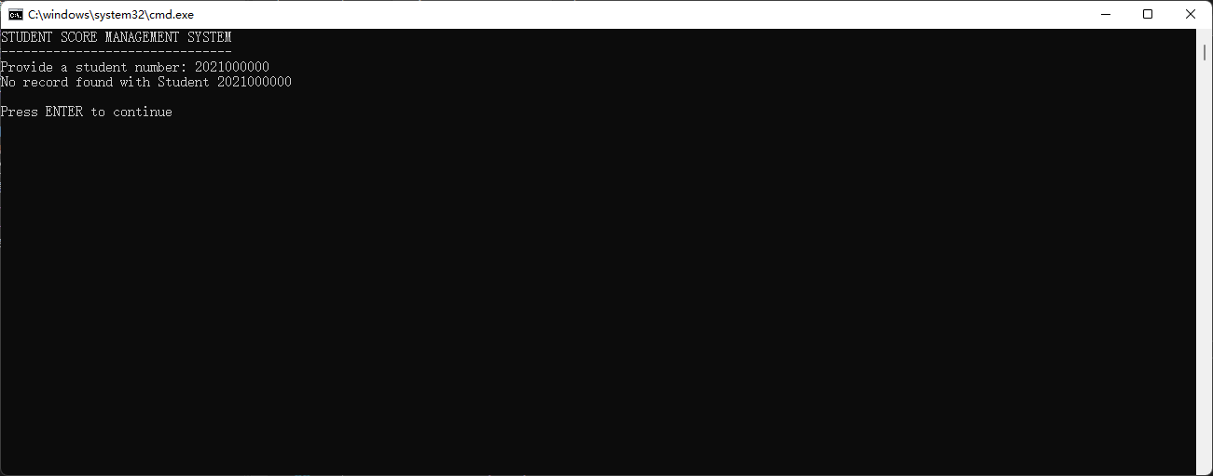

* + 1. 指令3，删除学号为2021011820的数据

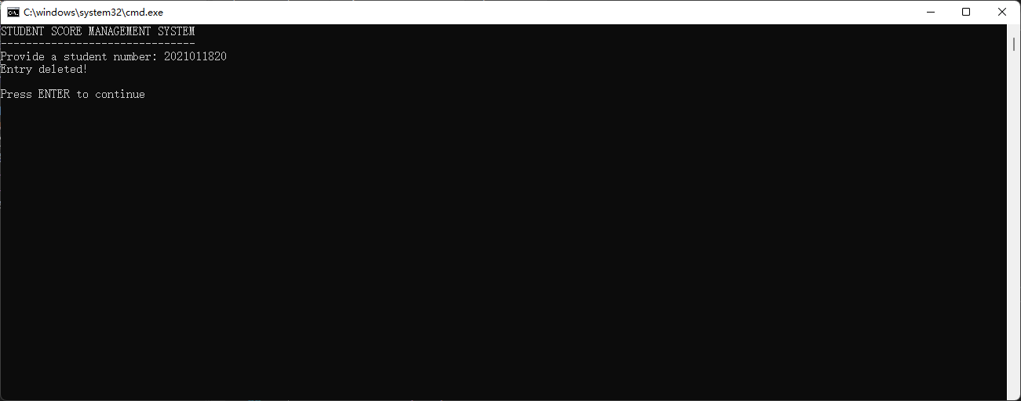

* + 1. 指令7，显示所有数据

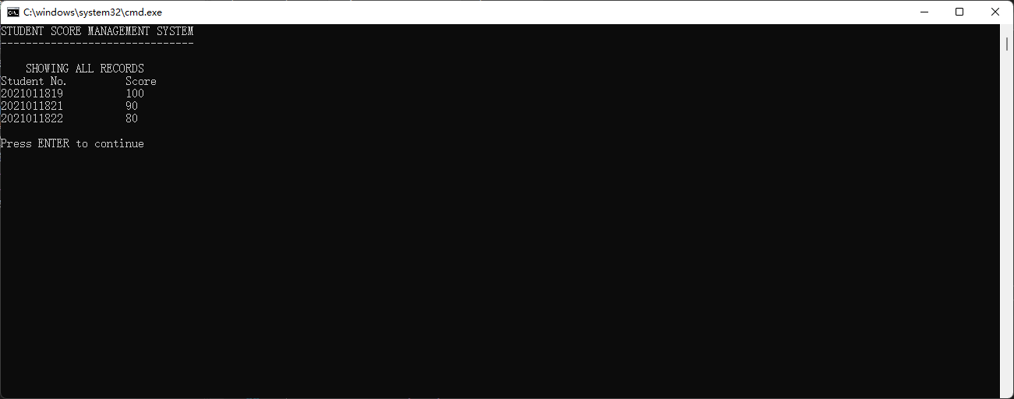

* + 1. 指令4，删除所有数据

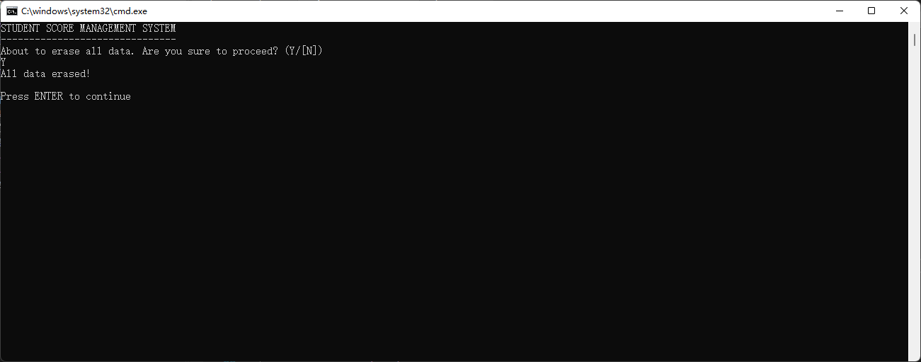

* + 1. 指令1，从test.txt中读入数据（完全正常的读入）

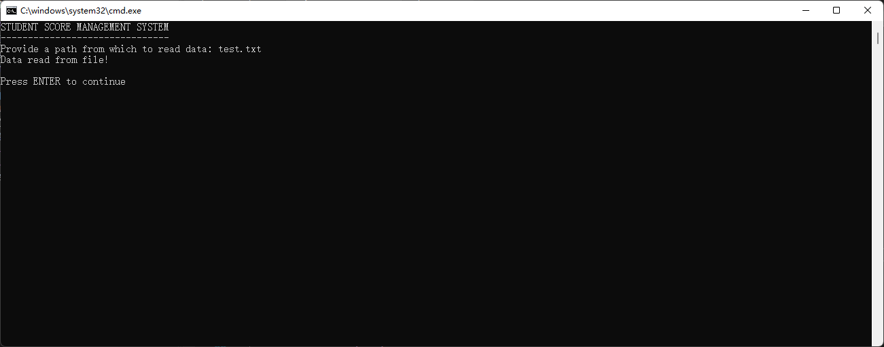

* + 1. 指令7，显示所有数据



* + 1. 指令-1，希望退出程序，选择不保存

